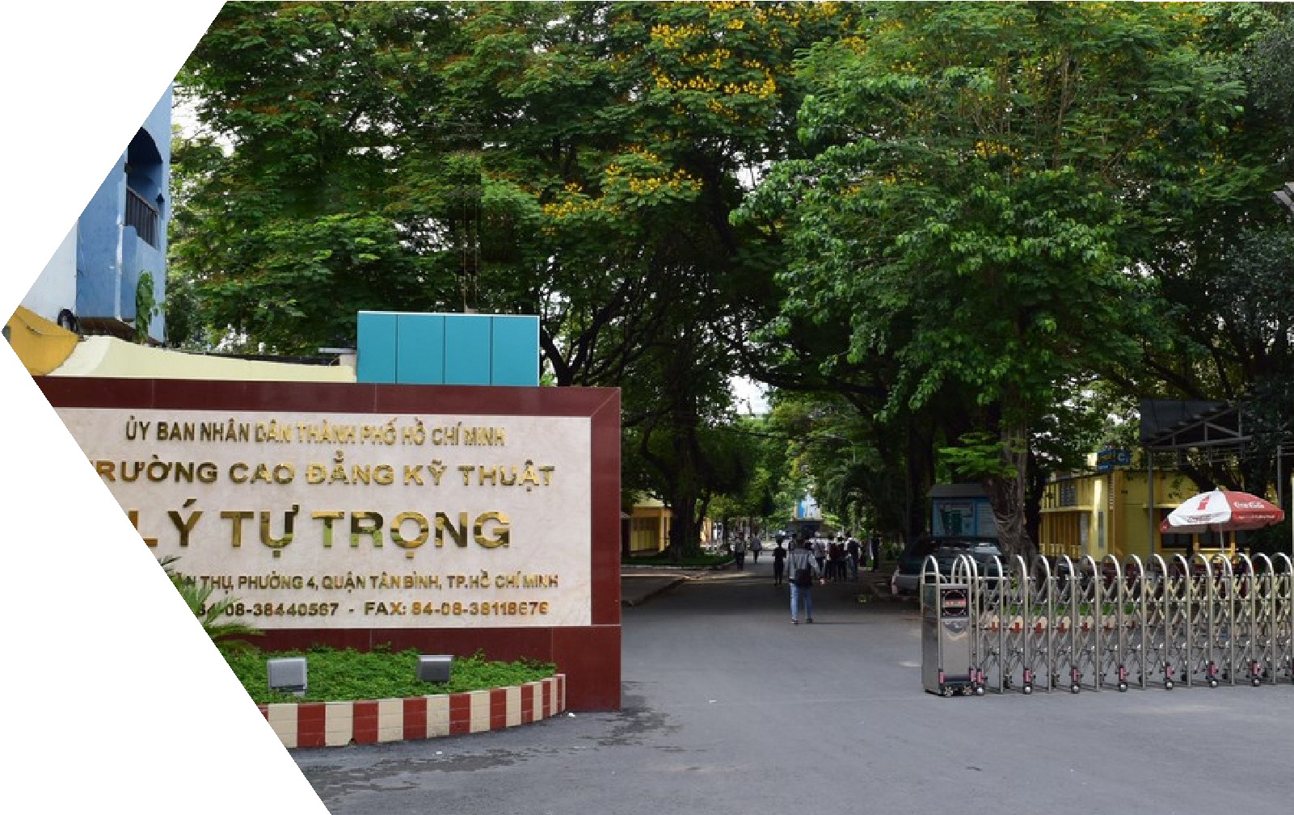
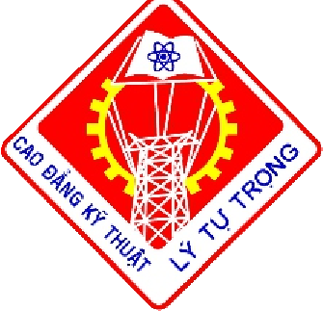
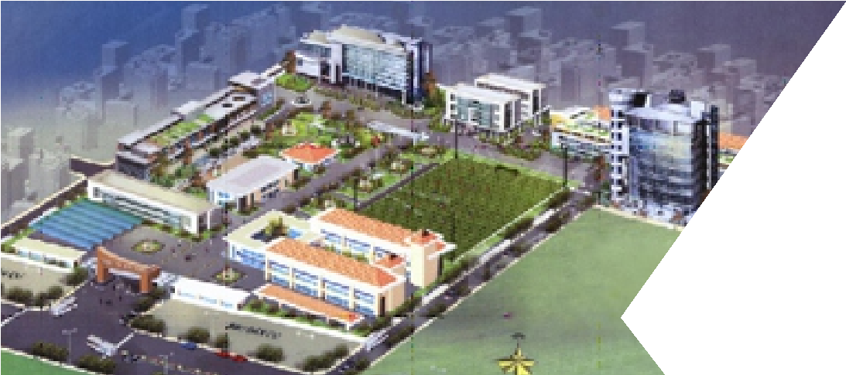
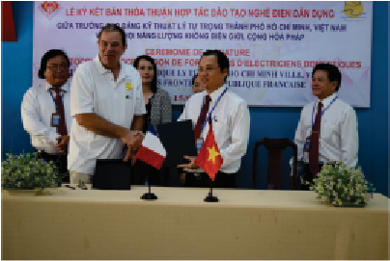
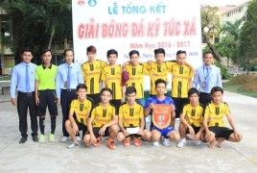
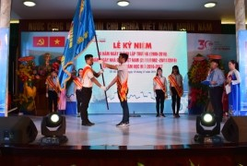

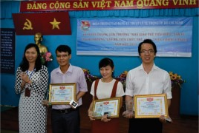
Trường Cao đẳng Kỹ thuật Lý Tự Trọng thành phố Hồ Chí Minh được thành lập từ năm 1986, là một trong những trường công lập trọng điểm của thành phố và khu vực, đào tạo đa cấp, đa ngành với nhiều loại hình đào tạo theo hướng tiên tiến, hiện đại, có chất lượng cao.
Trường rộng hơn 5 héc ta, môi trường học tập rộng rãi, thoáng mát, yên tĩnh, kỷ cương, nề nếp và thân thiện.
Trường đào tạo các hệ, bậc như: Cao đẳng chuyên nghiệp tiến tiến, Cao đẳng chuyên nghiệp, Cao đẳng nghề, Cao đẳng liên thông,Trung cấp chuyên nghiệp, Trung cấp nghề, Đại học vừa làm vừa học với 21 chuyên ngành đào tạo kỹ thuật, qui mô đào tạo hơn 10.000 SV và tuyển sinh hằng năm trên 4.000 SV.
Thư viện có hơn 50.000 bản sách để HS-SV đọc và mượn với phòng đọc rộng hơn 600 m², khang trang, sạch sẽ, thoải mái. Giáo trình được in sẵn và phát hành tại trường. Wifi được phủ kín trong toàn trường.
Tuyến đường tại trường có các tuyến xe buýt đi Sài Gòn, Chợ Lớn, bến xe Miền Đông, bến xe Miền Tây, v.v…. Nhà trường có bãi xe với giá ưu đãi dành cho sinh viên theo quy định giá nhà nước.
Hàng năm sinh viên được tham gia vào các hoạt động văn hoá của trường nhân dịp các ngày lễ lớn như: hội diễn văn nghệ, tham quan dã ngoại. Đặc biệt với các hoạt động thể thao, giải bóng đá, bóng chuyền, cầu long, …
Trường có Trung tâm Quan hệ doanh nghiệp hỗ trợ cho sinh viên tìm kiếm việc làm phù hợp. Sinh viên có thể học lên các bậc học cao hơn tại trường hoặc các trường trên toàn quốc.

Đóng theo mức quy định của Nhà nước về học phí trong các trường công lập. Sinh viên được xét miễn giảm học phí, cấp học bổng theo quy định của nhà nước và tài trợ của các doanh nghiệp
ỦY BAN NHÂN DÂN THÀNH PHỐ HỒ CHÍ MINH
TRƯỜNG CAO ĐẲNG KỸ THUẬT LÝ TỰ TRỌNG TP. HỒ CHÍ MINH
TRƯỜNG CÔNG LẬP TRỌNG ĐIỂM
ĐIỀU KIỆN HỌC TẬP VÀ SINH HOẠT
Tài liệu học tập
Phương tiện di chuyển
Các hoạt động văn hóa
Cơ hội việc làm
Học phí
LTTC.edu.vn
TRI THỨC - SÁNG TẠO - PHÁT TRIỂN - BỀN VỮNG

THÔNG TIN TUYỂN SINH NĂM 2017
XÉT TUYỂN CAO ĐẲNG (CAO ĐẲNG TIÊN TIẾN VÀ CAO ĐẲNG CHUYÊN NGHIỆP): 4.000 CHỈ TIÊU
Trong đó: 400 chỉ tiêu cho hệ Cao đẳng tiên tiến. Đào tạo 3 năm.
- Xét tuyển kết quả của 3 môn thi: chọn 1 trong 4 tổ hợp: (Toán, Ngữ văn, Tiếng Anh), (Toán Ngữ văn, Lý), (Toán Lý, Tiếng Anh), (Toán, Hóa, Tiếng Anh) kỳ thi THPT quốc gia.
- Xét kết quả học tập THPT: Điểm Trung bình cả năm lớp 12
NGÀNH ĐÀO TẠO | MÃ NGÀNH
Công nghệ thông tin (Công nghệ phần mềm, Công nghệ Web, Mạng máy tính) | C480201
Công nghệ kỹ thuật Cơ khí (Chế tạo máy, Cơ điện, Cơ điện tử, Kỹ thuật bảo trì và sửa chữa CNC | C510201
Công nghệ kỹ thuật Ô tô (Công nghệ Ô tô, Kỹ thuật Đồng sơn ô tô) | C510205
Công nghệ kỹ thuật Nhiệt (Điện lạnh) | C510206
Công nghệ Kỹ thuật Điện, Điện tử (Điện tử công nghiệp, Điện tử máy tính, Điện tử viễn thông, Tự động hóa, Điện công nghiệp) | C510301
Công nghệ may (Công nghệ May và thời trang) | C540204
Tiếng Anh | C220201

XÉT TUYỂN CAO ĐẲNG NGHỀ: 1.000 CHỈ TIÊU
- Xét tuyển tốt nghiệp THPT hoặc tương đương: Điểm trung bình cả năm lớp 12. Đào tạo 3 năm.
- Xét tuyển tốt nghiệp THCS: Điểm học bạ lớp 9 hai môn Toán, Lý. Đào tạo 4 năm (Trung cấp nghề 3 năm, chuyển tiếp Cao đẳng nghề 1 năm. Được miễn phí 3 năm Trung cấp nghề).
NGHỀ ĐÀO TẠO  Xét tuyển tốt nghiệp THPT hoặc tương đương | MÃ NGHỀ |  | NGHỀ ĐÀO TẠO  Xét tuyển tốt nghiệp THCS | MÃ NGHỀ
Điện tử công nghiệp | 301 |  | Điện tử công nghiệp | 401
Điện công nghiệp | 303 |  | Điện công nghiệp | 403
Kỹ thuật mạng ngoại vi và thiết bị đầu cuối | 305 |  | Kỹ thuật mạng ngoại vi và thiết bị đầu cuối | 405
Lắp đặt thiết bị lạnh | 307 |  | Lắp đặt thiết bị lạnh | 407
Cắt gọt kim loại (Cơ khí chế tạo) | 309 |  | Cắt gọt kim loại (Cơ khí chế tạo) | 409
Cơ điện tử | 311 |  | Cơ điện tử | 411
Công nghệ Ô tô | 313 |  | Công nghệ Ô tô | 413
Quản trị mạng máy tính | 318 |  | Quản trị mạng máy tính | 418
Công nghệ may Veston | 319 |  | Công nghệ may Veston | 419
May thời trang | 320 |  | May thời trang | 420
Tài chính doanh nghiệp | 322 |  | Tài chính doanh nghiệp | 422
Kế toán doanh nghiệp | 323 |  | Kế toán doanh nghiệp | 423
Quản trị doanh nghiệp vừa và nhỏ | 324 |  | Quản trị doanh nghiệp vừa và nhỏ | 424

XÉT TUYỂN TRUNG CẤP CHUYÊN NGHIỆP: 800 CHỈ TIÊU
- Xét tuyển tốt nghiệp THPT (12+2) và chưa tốt nghiệp THPT (12+2 năm 3 tháng): Điểm trung bình cả năm lớp 12.
- Xét tuyển tốt nghiệp THCS: Điểm học bạ lớp 9 hai môn Toán, Lý. Đào tạo 3 năm (được miễn phí 3 năm đào tạo).
NGÀNH ĐÀO TẠO | MÃ NGÀNH | NGÀNH ĐÀO TẠO | MÃ NGÀNH
Điện công nghiệp và dân dụng | 201 | Điện tử công nhiệp | 205
Bảo trì và sửa chữa Ô tô | 202 | Công nghệ kỹ thuật nhiệt | 206
Lập trình | 203 | Công nghệ may và thời trang | 207
Quản trị mạng máy tính | 204 | Cơ khí chế tạo (chuyên Tiện, chuyên Phay) | 208

XÉT TUYỂN ĐẠI HỌC HỆ VỪA LÀM VỪA HỌC: 300 CHỈ TIÊU
Xét tuyển tốt nghiệp THPT hoặc tương đương: Điểm trung bình cả năm lớp 12. Đào tạo 4 năm.
NGÀNH ĐÀO TẠO | MÃ NGÀNH | NGÀNH ĐÀO TẠO | MÃ NGÀNH
Công nghệ chế tạo máy | D510202 | Công nghệ kỹ thuật điện, điện tử | D510301
Công nghệ kỹ thuật cơ điện tử | D510203 | Công nghệ thông tin | D480201
Công nghệ kỹ thuật Ô tô | D510205 | Công nghệ may | D540204



